# **PLANO DE AULA**

Aula 11 | Tempo estimado: 1 hora e 30 minutos | Web Starter

Tipo da atividade: Offline

Ferramenta(s): Computador, Git, nodeJS e VS Code

Conteúdos

* Dom em tela.

Objetivos

* Ensinar os alunos sobre como o mundo real funciona;
* Usar o <https://fonts.google.com/>;
* Usar o <https://getbootstrap.com/docs/5.3/getting-started/introduction/>;
* Usar o <https://color.adobe.com/pt/trends>.

Estratégias e atividades

* Continuar o site da semana passada criando agora uma tabela para ver as pessoas.
* O que é dom?
* Aprender sobre novas tags:
  + <table>;
  + <thead></thead>;
  + <tbody></tbody>.

1. Hoje vamos fazer uma tabela no HTML. Para isso precisaremos aprender algumas tags:
   1. <table> conteúdo da tabela</table>
   2. <thead> cabeçalho </thead>
   3. <tbody> corpo da tabela </tbody>
   4. <tr> table row, ou linha horizontal da tabela </tr>
   5. <td> item da tabela </td>
2. Construir o HTML e CSS do novo form:  
   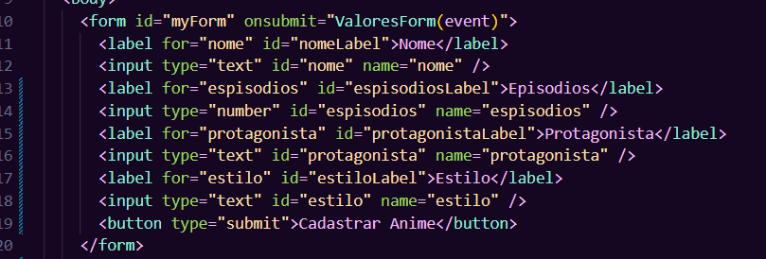  
   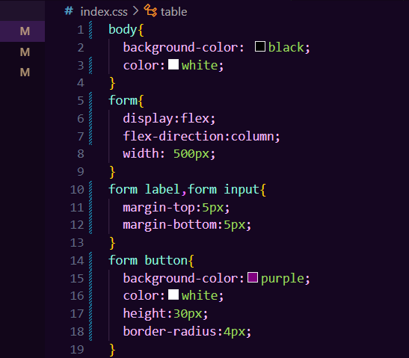
3. JS customizado para esta aula, para cadastrar:  
   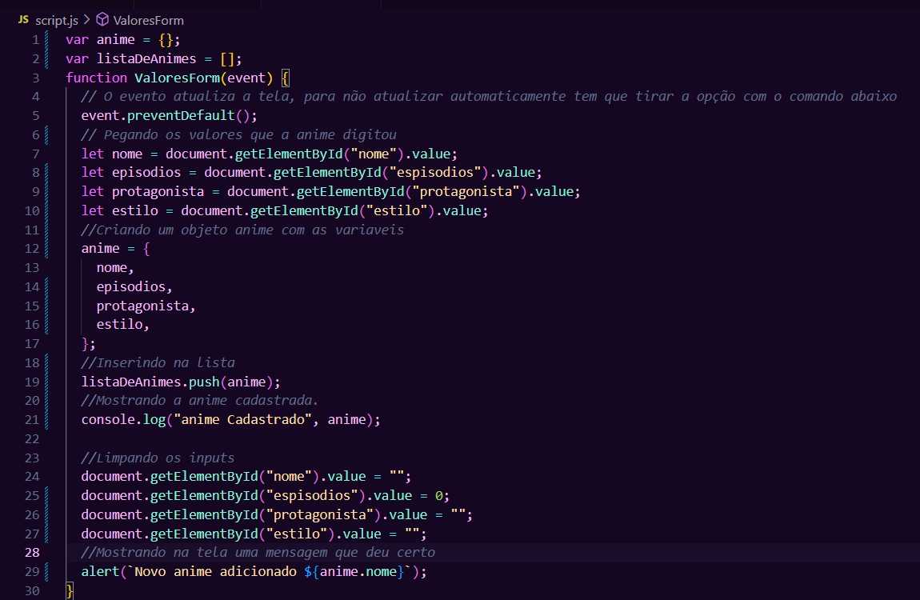
4. Agora, vamos observar o HTML da tabela:  
   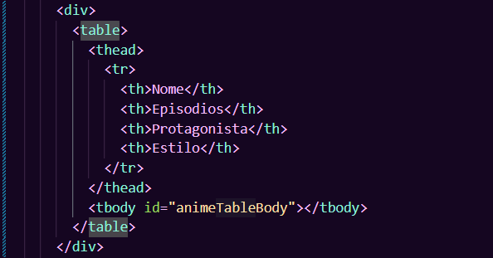

Repare que o código é muito simples. É apenas um topo da tabela e o CSS.  
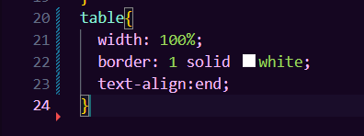

1. Então, como nós vamos colocar nela as pessoas que adicionarmos? Com o JavaScript. Por isso, é extremamente importante olhar o ID que colocamos no *tbody* da tabela. Vamos criar agora uma função chamada *updateTabl*e, onde ela irá cada vez que for chamada, criar o *tbody* baseado na lista de pessoas que temos:  
   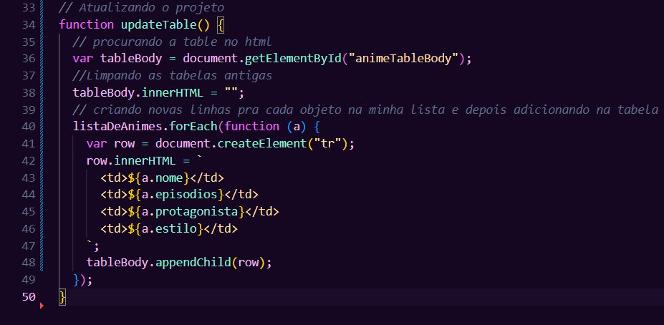  
   Nesta função, nós criamos um elemento chamado *"tr”*, e usamos a função *innerHTML* para editar o HTML contido no table. O *dom* nada mais é que o domínio do JavaScript dentro de um site, fazendo com que nós consigamos manipular a tela usando JavaScript.

Mas quando devemos chamar esta função? Sempre após adicionar uma pessoa (linha 28):  
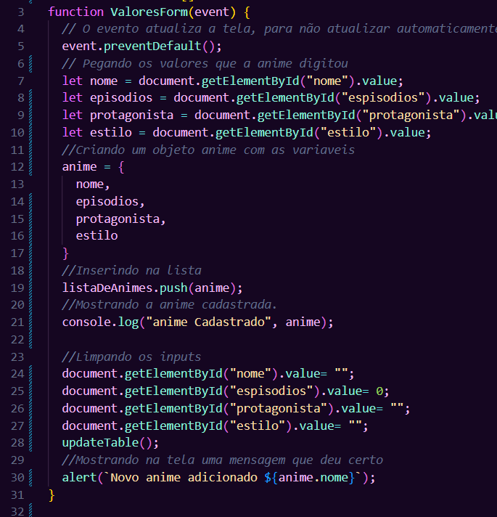

1. Agora, vamos ver como fica quando cadastramos:  
   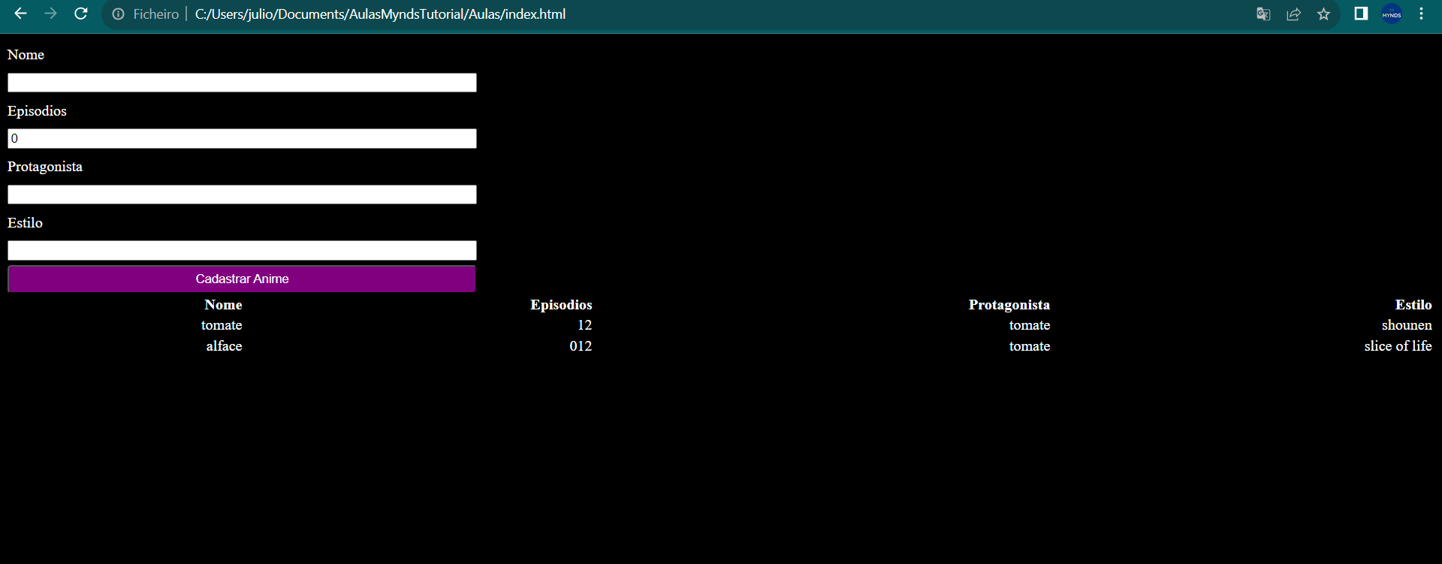
2. Para finalizar, vamos subir o código no Github.

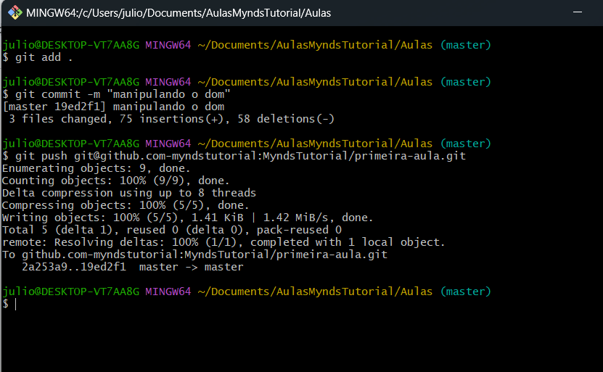

Recursos

* Git Chrome e VS Code.

Observação

* Sempre que você quiser testar algum exemplo em JavaScript, você pode digitar um código direto no navegador como por exemplo:  
  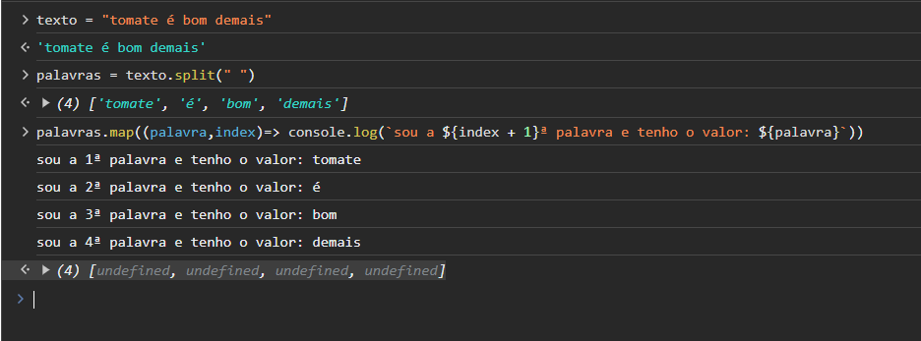

Tarefas

* Sem tarefa.